Физкультминутки для малышей
Если ребенок долго рисовал, слушал сказку, занимался за столом, необходимо проводитьфизкультминуткидля снятия напряжения мышц спины. Упражнения сопровождаются рифмованными строчками:

«Весенняя зарядка»
Солнце спит, и небо спит, (Ладони к левой щеке, к правой щеке)
Даже ветер не шумит. (Качаем поднятыми вверх руками)
Рано утром солнце встало, (Подняли руки вверх, потянулись)
Все лучи свои послало. (Качаем поднятыми вверх руками)
Вдруг повеял ветерок, (Помахали руками вверх-вниз)
Небо тучей заволок.(Закрыли руками лицо)
И деревья раскачал. ( Качание туловища влево - вправо)
Дождь по крышам застучал. (Прыжки на месте)
Барабанит дождь по крыше. (Хлопки в ладоши)
Солнце клонится все ниже. ( Наклоны вперед)
Вот и спряталось за тучи, (Приседаем)
Ни один не виден лучик.(Встали, спрятали руки за спину)
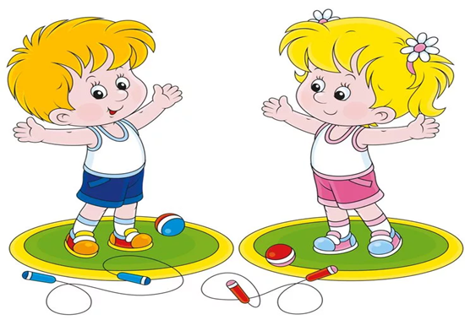

«Стрекоза»
Утром стрекоза проснулась, (потерли кулачками глаза)
Потянулась, улыбнулась. (руки вверх, потянулись)
Раз – росой она умылась, (потерли ладонями щеки)
Два – изящно покружилась, (покружились на месте)
Три – нагнулась и присела (присели)
На четыре – полетела. (помахали руками вверх-вниз)
У реки остановилась, (легкий бег на месте)
Над водою закружилась (присели)

«Как у наших зверят»
Как у наших зверят (хлопки в ладоши)
Лапки весело стучат: топ-топ-топ,
Топ-топ-топ. (топают ногами)
А устали ножки, хлопают в ладошки.
Хлоп-хлоп-хлоп, хлоп-хлоп-хлоп. (хлопки в ладоши)
А потом вприсядочку (приседания)
Пляшут звери рядышком. (прыжки на месте)
А как пустятся бежать –
Никому их не догнать. (легкий бег на месте)

«Нам пора передохнуть»
Нам пора передохнуть, Потянуться и вздохнуть. (Глубокий вдох и выдох)
Покрутили головой, И усталость вся долой!
Раз- два- три- четыре- пять шею надо разминать.
(Плавные повороты головой вправо, влево головой)
Встали ровно. Наклонились. Раз – вперед, а два – назад.
Потянулись. Распрямились. Повторяем всё подряд.
(Наклоны вперед и назад)
А потом мы приседаем. Это важно, сами знаем.
Мы колени разминаем, наши ноги упражняем.
(Приседания)

«Начинается разминка»
Начинается разминка.
Встали, выровняли спинки.
Вправо – влево наклонились
И ещё раз повторили.
Это нужная работа -
Мышцы ног тренировать (Приседания)
А теперь рывки руками
Выполняем вместе с нами. (Рывки руками)

«Зайчик»
Зайчик прыг, зайчик скок.
Зайчик – серенький хвосток.
Зайчик быстро скачет в поле,
Ему весело на воле.

«Видишь, бабочка летает»
Видишь, бабочка летает, (Машем руками-крылышками.)
На лугу цветы считает. (Считаем пальчиком.)
Раз, два, три, четыре, пять. (Хлопки в ладоши.)
Ох, считать не сосчитать! (Прыжки на месте.)
За день, за два и за месяц… (Шагаем на месте.)
Шесть, семь, восемь, девять, десять! (Хлопки в ладоши.)
Даже мудрая пчела (Машем руками-крылышками.)
Сосчитать бы не смогла! (Считаем пальчиком.) Г. Виеру

«А над морем - мы с тобою!»

Над волнами чайки кружат,
Полетим за ними дружно.
Брызги пены, шум прибоя,
А над морем - мы с тобою!
(Дети машут руками, словно крыльями.)
Мы теперь плывём по морю
И резвимся на просторе.
Веселее загребай
И дельфинов догоняй.
(Дети делают плавательные движения руками.)

